О Т Р А С Л Е В О Е С О Г Л А Ш Е Н И Е

по организациям нефтяной, газовой отраслей промышленности и строительства объектов нефтегазового комплекса Российской Федерации

(на 2017-2019 годы)

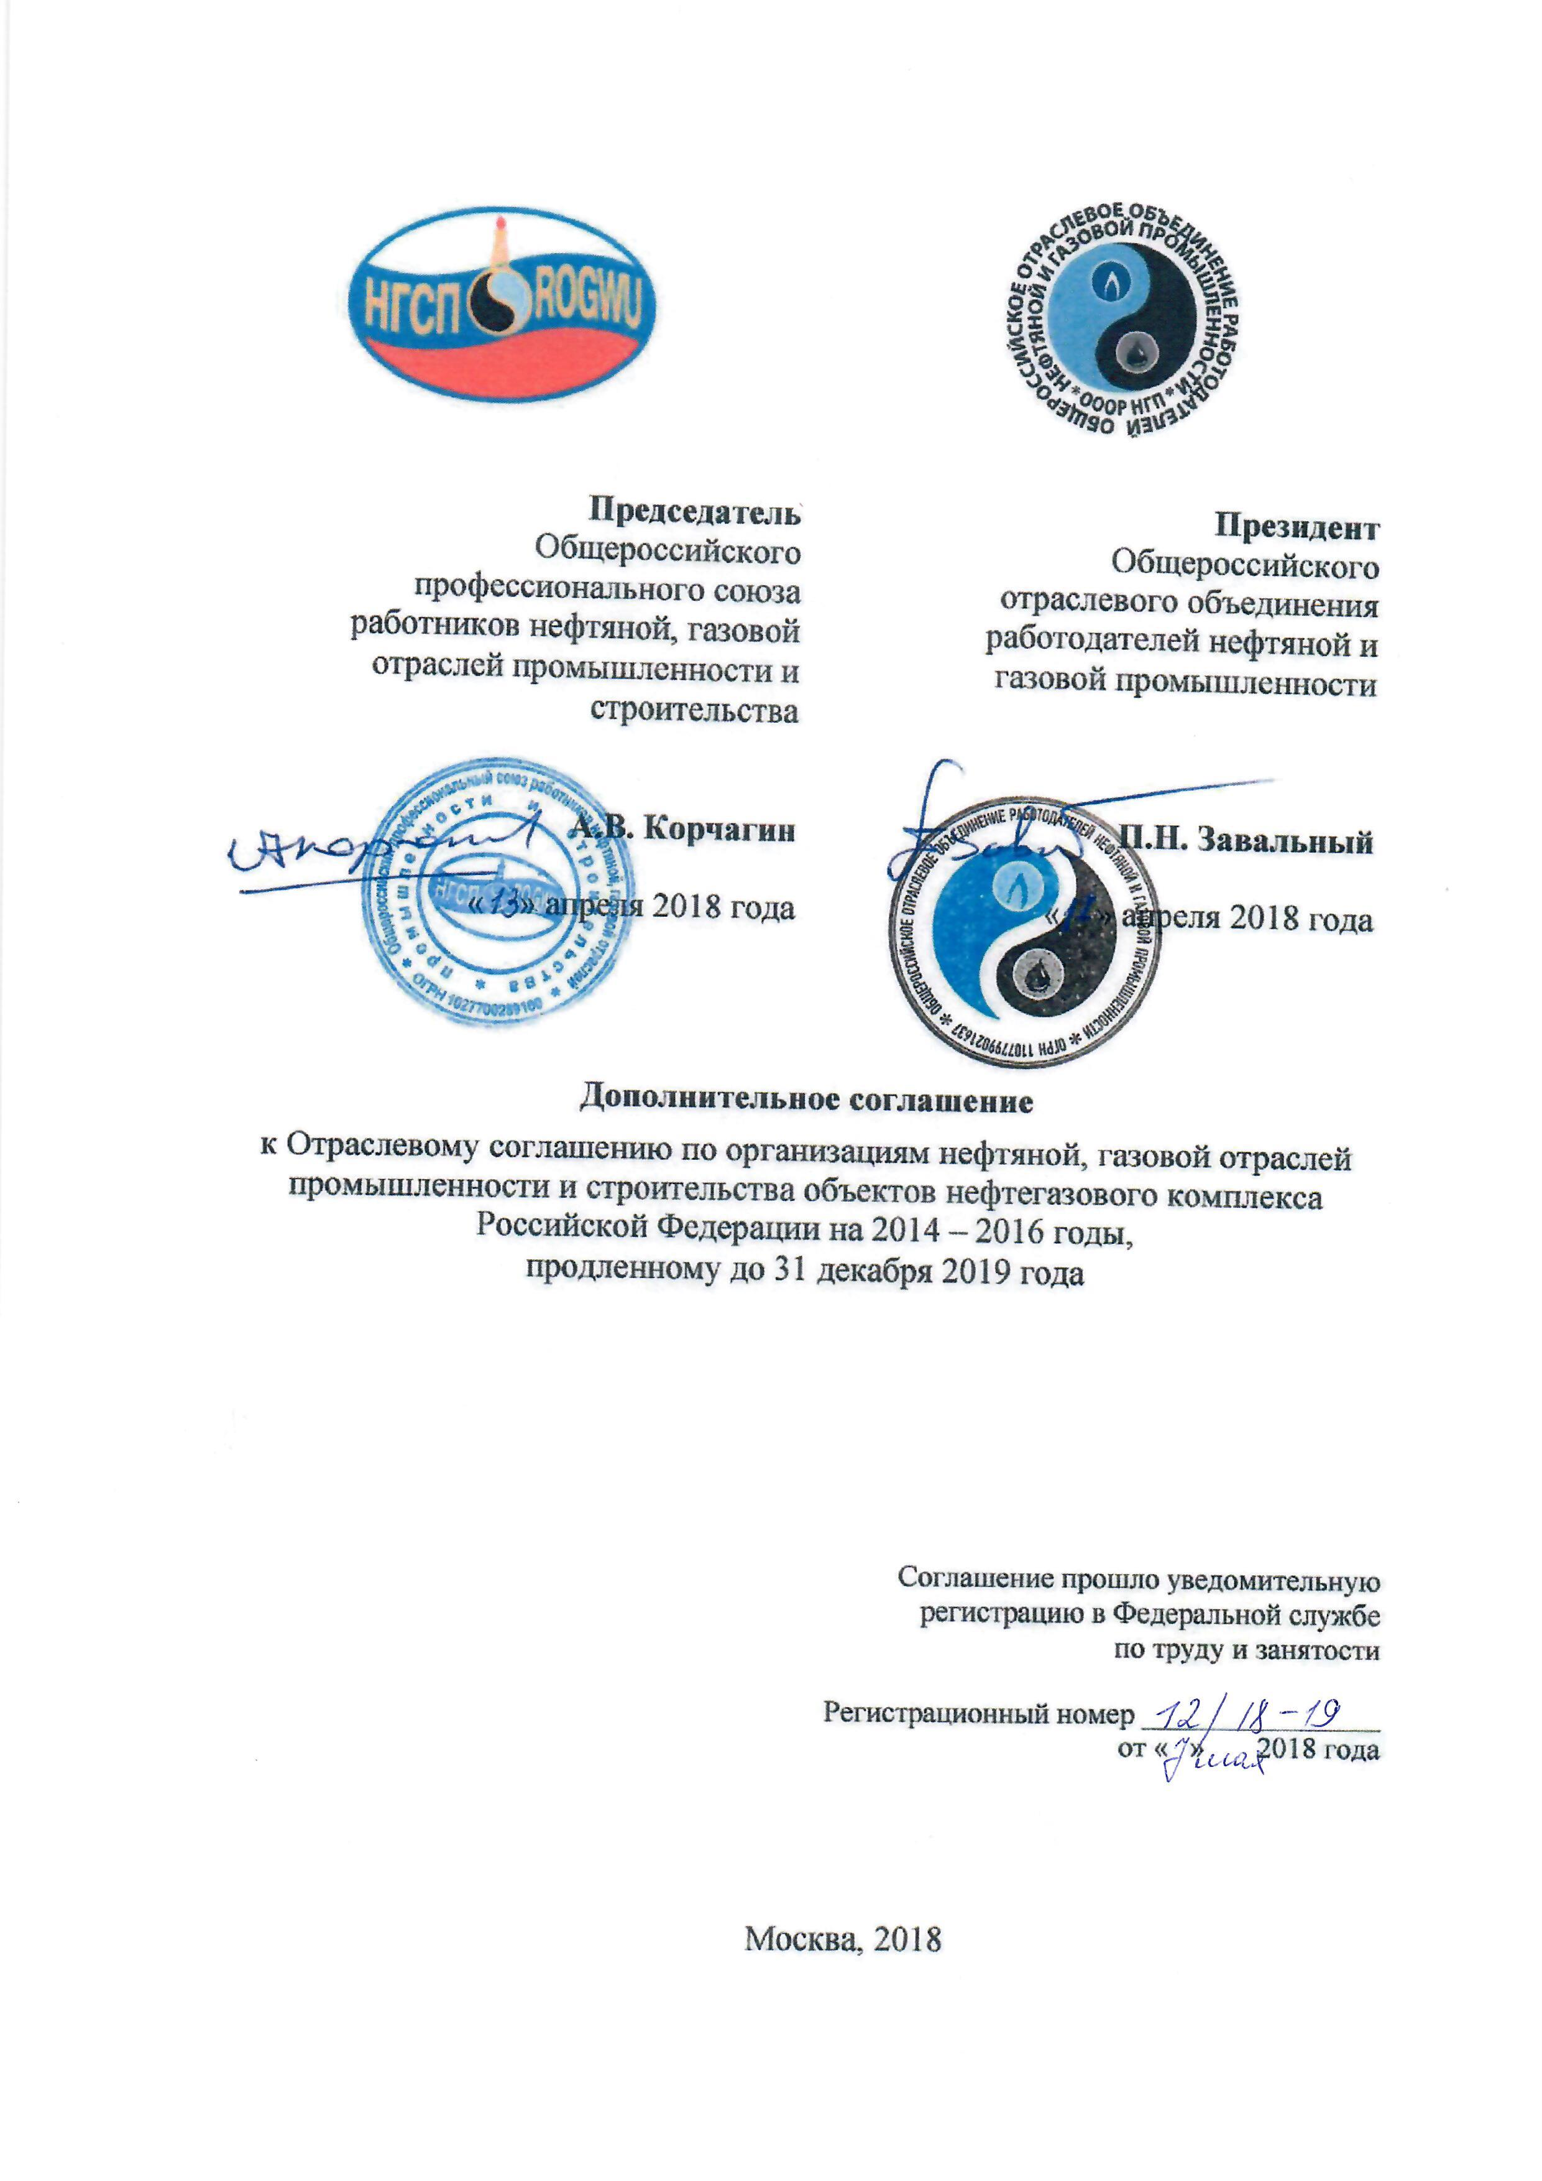

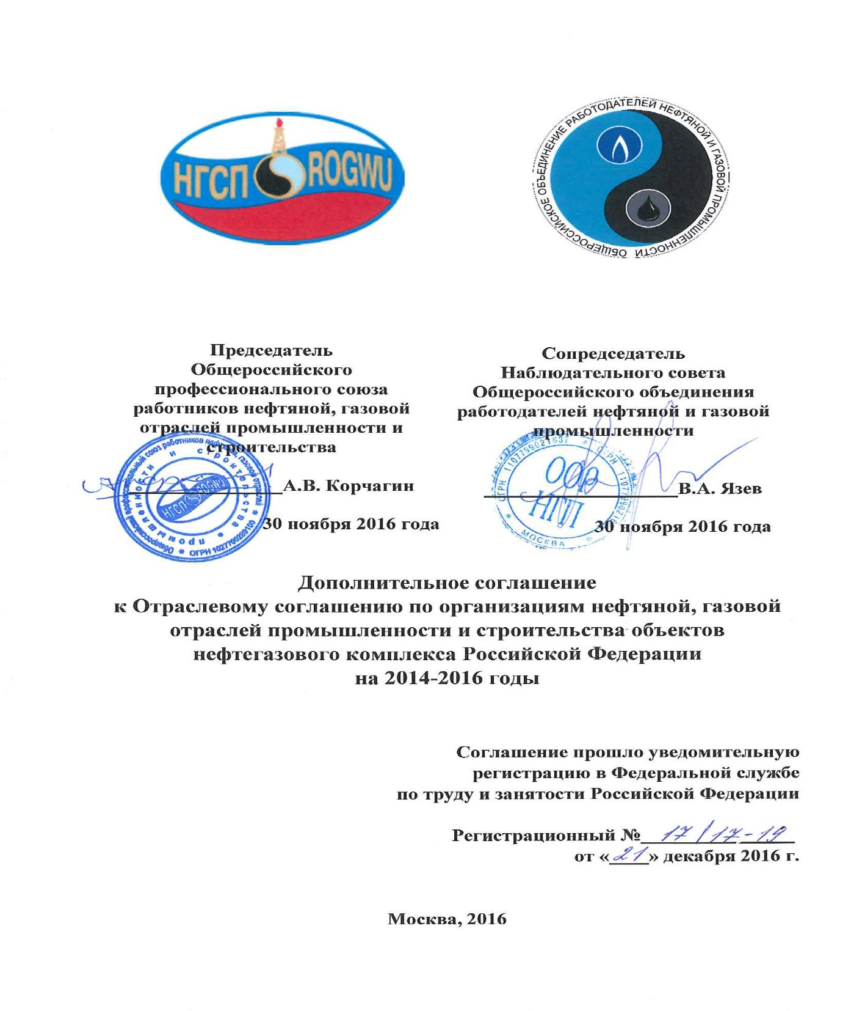

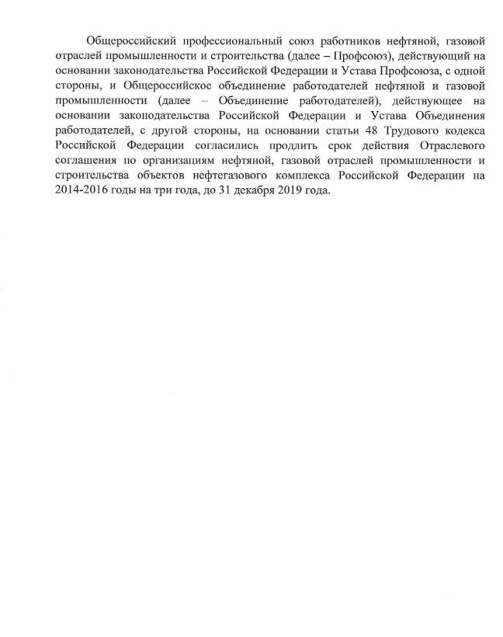

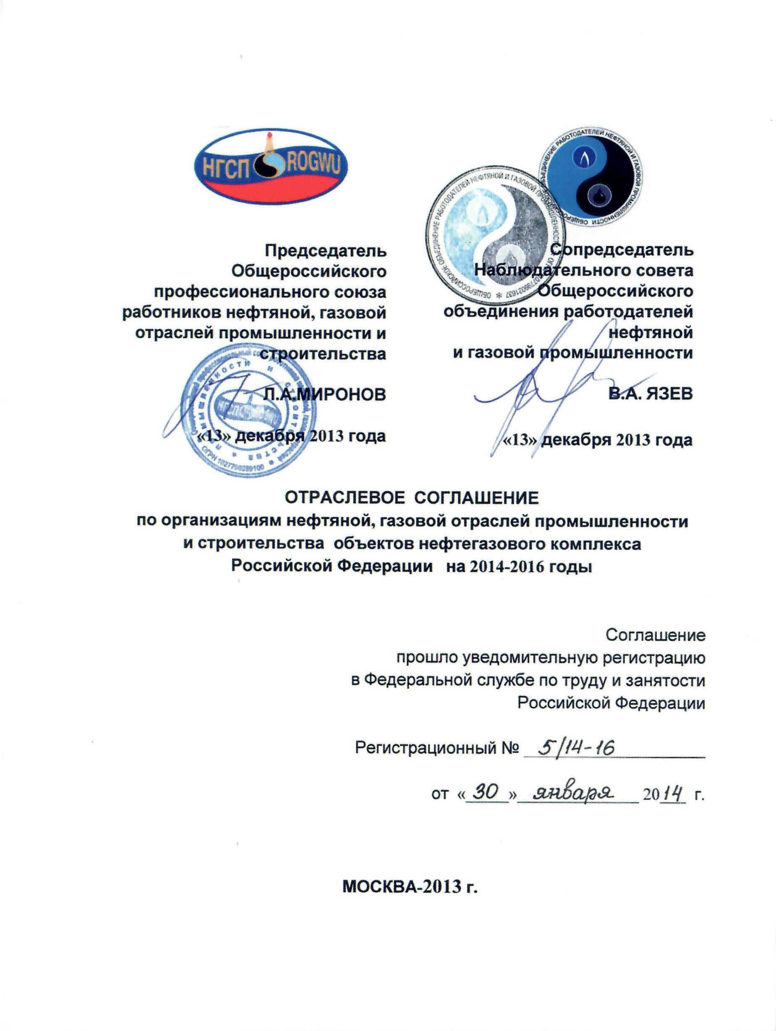

1. ОБЩИЕ ПОЛОЖЕНИЯ

1.1. Настоящее Отраслевое соглашение по организациям нефтяной, газовой отраслей промышленности и строительства объектов нефтегазового комплекса Российской Федерации (далее - Соглашение) заключено на 2014 – 2016 годы между работниками в лице Общероссийского профессионального союза работников нефтяной, газовой отраслей промышленности и строительства (далее – Профсоюз), действующего на основании законодательства Российской Федерации и Устава Профсоюза, с одной стороны, и работодателями в лице Общероссийского объединения работодателей нефтяной и газовой промышленности (далее – Объединение работодателей), действующего на основании законодательства Российской Федерации и Устава Объединения, с другой стороны (далее Стороны).
Интересы работников при проведении коллективных переговоров, заключении или изменении коллективных договоров, соглашений в организациях, осуществлении контроля за их выполнением, а также реализации права на участие в управлении организацией (хозяйствующим субъектом) представляют профсоюзные организации, входящие в структуру Профсоюза, на соответствующем уровне социального партнерства (далее - профсоюзные организации).
1.2. Соглашение - правовой акт, регулирующий социально-трудовые отношения и устанавливающий общие принципы регулирования связанных с ними экономических отношений, заключаемый между полномочными представителями работников и работодателей на федеральном отраслевом уровне социального партнерства в пределах их компетенции.
Соглашение действует в организациях, осуществляющих деятельность в газовой и нефтяной отраслях, нефтяном и газовом строительстве, нефтяной и газовой переработке, нефтепродуктообеспечении, нефтяной и газовой химии, нефтяном и газовом трубопроводном транспорте, газификации и эксплуатации газового хозяйства, транспортировке и реализации сжиженного газа, геологической разведке месторождений углеводородов, переработке продукции нефтегазохимии, нефтяном и газовом машиностроении, а также оказывающих им сервисные, транспортные, научные, проектные услуги (далее – Организации). Соглашение распространяется на Организации, в которых указанные виды деятельности являются основными.
1.3. Соглашение действует в отношении:
— всех работодателей, являющихся членами Общероссийского отраслевого объединения работодателей нефтяной и газовой промышленности, а также являющихся членами объединений работодателей, иных некоммерческих организаций, входящих в Общероссийское отраслевое объединение работодателей нефтяной и газовой промышленности;
— работодателей, не являющихся членами Общероссийского объединения работодателей нефтяной и газовой промышленности, которые уполномочили указанное объединение от их имени участвовать в коллективных переговорах и заключить Соглашение либо присоединились к Соглашению после его заключения;
— работодателей, осуществляющих деятельность в соответствующих отрасли, виде деятельности, не представивших в течение 30 календарных дней со дня официального опубликования предложения о присоединении к Соглашению в федеральный орган исполнительной власти, осуществляющий функции по выработке государственной политики и нормативно-правовому регулированию в сфере труда, мотивированный письменный отказ присоединиться к нему;
— всех работников, состоящих в трудовых отношениях с работодателями, указанными в настоящем пункте.
Работодатели, присоединяющиеся к Соглашению после его заключения, вправе до принятия такого решения обратиться к сторонам Соглашения с мотивированным предложением о временном приостановлении действия отдельных положений Соглашения в порядке, предусмотренном пунктом 15.5 Соглашения. (п. 1.3. в ред. Дополнительного соглашения №2 от 13.04.2018 года регистрационный номер 12/18-19)
1.4. Целями Соглашения являются:
- создание действенного механизма поддержания социальной стабильности в Организациях, как важнейшего условия поступательного развития отраслей;
- установление минимальных отраслевых гарантий по оплате труда и компенсациям, охране труда, а также определение механизма их предоставления;
- определение расходов работодателей на оплату труда работников и иных расходов, обусловленных трудовыми отношениями, для использования при формировании тарифов в отраслях, цены на продукцию (услуги) которых регулируются государством;
- принятие обязательств, направленных на обеспечение рациональных и благоприятных для работников режимов труда и отдыха; содействие занятости работников;
- создание на основе выполнения обязательств Сторонами Соглашения заинтересованности работников в повышении собственных показателей работы и достижении плановых результатов деятельности Организаций;
- создание предпосылок для совершенствования и развития механизма социального партнерства.
1.5. Соглашение основано на принципах социального партнерства, определенных статьей 24 Трудового кодекса Российской Федерации.
1.6. Уровень гарантий, компенсаций и льгот работникам, на которых распространяется Соглашение, не может быть ниже уровня, устанавливаемого трудовым законодательством.
1.7. Уровень гарантий, компенсаций и льгот работникам, устанавливаемых Соглашением, может быть повышен при наличии соответствующих финансово-экономических условий.
1.8. В случае отсутствия коллективных договоров в Организациях, на которые распространяется Соглашение, по вопросам, регулируемым Соглашением, Соглашение имеет на них прямое действие.
1.9. Расходы работодателей, предусмотренные Соглашением, учитываются Организациями при обосновании цен (тарифов) в органах исполнительной власти, осуществляющих государственное регулирование цен и тарифов.
1.10. В случае реорганизации Сторон Соглашения выполнение обязательств по Соглашению возлагается на их правопреемников.

2. ВЗАИМООТНОШЕНИЯ СТОРОН

2.1.Стороны соглашения обязуются:
2.1.1. Сотрудничать при решении вопросов экономического и социального развития организаций.
2.1.2. Предпринимать упреждающие меры по предотвращению конфликтных ситуаций в Организациях, а также принимать оперативные меры по разрешению возникших коллективных трудовых споров в Организациях.
2.1.3. Сотрудничать по вопросам совершенствования и развития системы социального партнерства.
2.2. Работодатели обязуются:
2.2.1. Принимать локальные нормативные акты, содержащие нормы трудового права, с учетом мнения выборного органа соответствующей профсоюзной организации.
Коллективными договорами, соглашениями может быть предусмотрено принятие локальных нормативных актов по согласованию с соответствующим выборным органом профсоюзной организации.
2.2.2. Привлекать соответствующий выборный орган профсоюзной организации к разработке и принятию социальных программ.
2.2.3. Принимать меры, направленные на обеспечение: - достойной и справедливой заработной платы;
- роста реальной заработной платы в соответствии с вкладом работников в конечные результаты деятельности соответствующих Организаций;
- здоровых и безопасных условий труда; - занятости работников;
- повышение квалификации и профессионального развития работников;
- корпоративных социальных гарантий, учитывающих реформирование социальной сферы.
2.2.4. Вести коллективные переговоры, а также заключать коллективные договоры в порядке, установленном законодательством.
2.2.5. Знакомить работников с коллективным договором и приложениями к нему, иными локальными нормативными актами, имеющими отношение к их социально-трудовым правам и трудовым функциям.
2.3. Работники обязуются:
2.3.1. Добросовестно исполнять свои трудовые обязанности, способствовать повышению эффективности производства, улучшению качества продукции, росту прибыли, как факторов, от которых зависят размер заработной платы и выплат социального характера.
2.3.2. Стремиться к высокой эффективности своего труда.
2.3.3. Воздерживаться от объявления забастовок в период действия Соглашения при условии выполнения работодателями принятых на себя обязательств.

2.3.4. Соблюдать требования охраны труда, промышленной и пожарной безопасности.
2.3.5. Соблюдать дисциплину труда.
2.3.6. Бережно относиться к имуществу работодателя (в том числе к имуществу третьих лиц, находящемуся у работодателя, если работодатель несет ответственность за сохранность этого имущества), в рамках своих трудовых обязанностей принимать меры к обеспечению его сохранности.
2.3.7. Совершенствовать свое профессиональное мастерство.
2.3.8. Поддерживать благоприятный психологический климат во время исполнения своих трудовых обязанностей, развивать творческое отношение к труду.
2.3.9. Поддерживать деловую репутацию и престиж своих организаций.

3. ОПЛАТА ТРУДА

Системы оплаты труда, включая размеры тарифных ставок, окладов (должностных окладов), доплат и надбавок компенсационного характера, в том числе за работу в условиях, отклоняющихся от нормальных, системы доплат и надбавок стимулирующего характера и системы премировании, устанавливаются непосредственно в Организациях в соответствии с трудовым законодательством и иными нормативными правовыми актами, содержащими нормы трудового права, и настоящим Соглашением.
3.1. Минимальная месячная тарифная ставка (оклад) рабочего 1 разряда основного производства или месячная заработная плата (без учета компенсационных, стимулирующих и социальных выплат) работника, полностью отработавшего норму рабочего времени и выполнившего нормы труда (трудовые обязанности), не могут быть меньше величины прожиточного минимума трудоспособного населения в целом по Российской Федерации.
3.2. В целях повышения уровня реального содержания заработной платы проводится ее ежегодная индексация.
Порядок индексации заработной платы устанавливается в коллективном договоре, локальном нормативном акте.
Размер индексации устанавливается локальным нормативным актом, организационно-распорядительным документом Организации.
3.3. Тарификация работ и присвоение тарифных разрядов работников производятся по единому тарифно-квалификационному справочнику работ и профессий рабочих, единому квалификационному справочнику должностей руководителей, специалистов и служащих или по профессиональным стандартам (уровням, подуровням квалификации).
3.4. Районные коэффициенты к заработной плате и процентные надбавки за работу в соответствующих районах устанавливаются в размерах, не ниже предусмотренных законодательством Российской Федерации.

3.5. Оплата труда работников, занятых на тяжелых работах, работах с вредными и (или) опасными условиями труда устанавливается в повышенном размере в соответствии с законодательством Российской Федерации.
3.6. Доплата за работу в ночное время (с 22 часов до 6 часов) производится в размере 40 % часовой тарифной ставки (оклада, рассчитанного за час работы) за каждый час работы в ночное время, а работникам охраны - 35%.
3.7. Работникам, выполняющим работы вахтовым методом, за каждый календарный день пребывания в местах производства работ в период вахты, а также за фактические дни нахождения в пути от места нахождения Организации (пункта сбора) до места выполнения работы и обратно выплачивается взамен суточных надбавка за вахтовый метод работы в порядке и размерах, устанавливаемых в коллективных договорах, локальных нормативных актах Организации.
3.8. Конкретные размеры повышения оплаты труда устанавливаются работодателем с учетом мнения представительного органа работников в порядке, установленном Трудовым кодексом Российской Федерации для принятия локальных нормативных актов, либо коллективным договором, трудовым договором.

4. РЕЖИМЫ ТРУДА И ОТДЫХА

4.1. Режимы труда и отдыха в Организациях устанавливаются в соответствии с трудовым законодательством.
4.2. Продолжительность рабочего времени при суммированном учете рабочего времени (в том числе и при вахтовом методе работ) должна быть не более 12 часов в сутки при условии, что продолжительность рабочего времени не превышает нормального числа рабочих часов за учетный период.
Работникам военизированной, сторожевой, пожарной охраны, членам ремонтно - восстановительных бригад, а также работникам автомобильных газозаправочных и автозаправочных станций может устанавливаться иная продолжительность ежедневного рабочего времени с организацией внутрисменного отдыха.
4.3. Учетный период при суммированном учете рабочего времени не может превышать один год, а для учета рабочего времени работников, занятых на работах с вредными и (или) опасными условиями труда, - три месяца.
В случае, если по причинам сезонного и (или) технологического характера для отдельных категорий работников, занятых на работах с вредными и (или) опасными условиями труда, установленная продолжительность рабочего времени не может быть соблюдена в течение учетного периода продолжительностью три месяца, увеличение учетного периода для учета рабочего времени таких работников устанавливается коллективным договором, но не более чем до одного года.

4.4. Для работников, условия труда на рабочих местах которых по результатам специальной оценки условий труда отнесены к вредным условиям труда 3 или 4 степени или опасным условиям труда, устанавливается сокращенная продолжительность рабочего времени – не более 36 часов в неделю. При этом продолжительность рабочего времени конкретного работника устанавливается трудовым договором на основании коллективного договора с учетом результатов специальной оценки условий труда.
Коллективным договором, а также с письменного согласия работника, оформленного путем заключения отдельного соглашения к трудовому договору, условия труда на рабочем месте которого по результатам специальной оценки условий труда отнесены к вредным условиям труда 3 или 4 степени или опасным условиям труда, сокращенная продолжительность рабочего времени (не более 36 часов в неделю) может быть увеличена, но не более чем до 40 часов в неделю с выплатой работнику отдельно устанавливаемой денежной компенсации, порядок, условия и размеры которой установлены коллективным договором.
4.5. Максимально допустимая продолжительность ежедневной работы (смены) для работников, занятых на работах с вредными и (или) опасными условиями труда, где установлена сокращенная продолжительность рабочего времени, не может превышать при 36-часовой рабочей неделе – 8 часов.
Коллективным договором, а также с письменного согласия работника, оформленного путем заключения отдельного соглашения к трудовому договору, максимально допустимая продолжительность ежедневной работы (смены) для работников, занятых на работах с вредными и (или) опасными условиями труда, может быть увеличена при условии соблюдения предельной еженедельной продолжительности рабочего времени при 36-часовой рабочей неделе – до 12 часов.
4.6. Ежегодные дополнительные оплачиваемые отпуска предоставляются работникам, занятым на работах с вредными и (или) опасными условиями труда в соответствии с законодательством Российской Федерации.
Работникам, имеющим особый характер работы, работникам с ненормированным рабочим днем, а также в других случаях, предусмотренных Трудовым кодексом Российской Федерации и иными федеральными законами, льготы и компенсации предоставляются в соответствии с действующим законодательством Российской Федерации.
Работодатели с учетом своих производственных и финансовых возможностей могут самостоятельно устанавливать дополнительные отпуска для работников, если иное не предусмотрено Трудовым кодексом Российской Федерации и иными федеральными законами. Порядок и условия предоставления этих отпусков определяются коллективными договорами или локальными нормативными актами.
4.7. Продолжительность ежегодного дополнительного оплачиваемого отпуска работникам, занятым на работах с вредными и (или) опасными условиями труда, устанавливается в соответствии с Трудовым кодексом Российской
Федерации, иными нормативными правовыми актами, коллективными договорами, локальными нормативными актами.
4.8. Минимальная продолжительность ежегодного дополнительного оплачиваемого отпуска работникам, занятым на работах с вредными и (или) опасными условиями труда, составляет 7 календарных дней. При этом продолжительность ежегодного дополнительного оплачиваемого отпуска конкретного работника устанавливается трудовым договором на основании коллективного договора с учетом результатов специальной оценки условий труда.
На основании коллективного договора, а также письменного согласия работника, оформленного путем заключения отдельного соглашения к трудовому договору, часть ежегодного дополнительного оплачиваемого отпуска, которая превышает минимальную продолжительность данного отпуска (7 календарных дней), может быть заменена отдельно устанавливаемой денежной компенсацией, порядок, условия и размеры которой установлены коллективным договором.
4.9. При реализации в соответствии с положениями Трудового кодекса Российской Федерации (в редакции Федерального закона от 28 декабря 2013 года № 421-ФЗ) в отношении работников, занятых на работах с вредными и (или) опасными условиями труда, компенсационных мер, направленных на ослабление негативного воздействия на их здоровье вредных и (или) опасных факторов производственной среды и трудового процесса (сокращенная продолжительность рабочего времени, ежегодный дополнительный оплачиваемый отпуск либо денежная компенсация за них, а также повышенная оплата труда), порядок и условия осуществления таких мер не могут быть ухудшены, а размеры снижены по сравнению с порядком, условиями и размерами фактически реализуемых в отношении указанных работников компенсационных мер по состоянию на день вступления в силу Федерального закона от 28 декабря 2013 года № 421-ФЗ при условии сохранения соответствующих условий труда на рабочем месте, явившихся основанием для назначения реализуемых компенсационных мер.
4.10. Работникам, за исключением работников, получающих оклад (должностной оклад), за нерабочие праздничные дни, в которые они не привлекались к работе, выплачивается дополнительное вознаграждение в порядке и на условиях, определенных коллективным договором, локальным нормативным актом Организации.

5. СОДЕЙСТВИЕ ЗАНЯТОСТИ

Содействие занятости в Организациях основывается на развитии и сохранении кадрового потенциала на экономически целесообразных рабочих местах, повышении трудовой мобильности в самих Организациях.
5.1. Работодатели обеспечивают:
5.1.1. Разработку с участием профсоюзной организации мероприятий по содействию занятости своих работников в случаях проведения организационно-штатных мероприятий, которые могут привести к массовому высвобождению
работников. Данные мероприятий включаются в коллективный договор или локальный нормативный акт Организации.
5.1.2. Применение Рекомендаций по взаимодействию социальных партнеров в организации в условиях экономического кризиса, утвержденных Российской трехсторонней комиссией по регулированию социально-трудовых отношений 29 апреля 2009 года.
5.1.3. Предоставление работнику, предупрежденному в установленном законом порядке об увольнении в связи с ликвидацией Организации (филиала), по сокращению численности или штата работников Организации, дополнительного времени общей продолжительностью равной 1 рабочему дню в месяц для поиска работы с сохранением среднего заработка.
5.1.4. Участие профсоюзной организации в разработке мероприятий, направленных на поддержание баланса интересов работников и Организации при проведении ее реорганизации.
5.1.5. Своевременное, не менее чем за три месяца до начала проведения мероприятий по сокращению численности или штата и возможного расторжения трудовых договоров с работниками, сообщение в письменной форме выборному органу профсоюзной организации о предстоящих массовых увольнениях работников и сроках их проведения.
Массовым увольнением считается увольнение из Организации по инициативе работодателя 50 и более человек в течение 30 календарных дней; 200 и более человек в течение 60 календарных дней; 500 и более человек в течение 90 календарных дней.
5.2. При проведении аттестации работников, которая может послужить основанием для увольнения работников, в состав аттестационной комиссии включается представитель профсоюзной организации.
5.3. Профсоюзные организации с учетом п.12.5 Соглашения оказывают консультативную и правовую поддержку работникам во всех случаях их высвобождения, связанных с организационно-штатными мероприятиями.

6. ОХРАНА ТРУДА

6.1. Работодатели:
6.1.1. Обеспечивают безопасные условия и охрану труда работников в соответствии с Трудовым кодексом Российской Федерации, федеральными законами, иными нормативными правовыми актами и Соглашением.
6.1.2. Обеспечивают за счет собственных средств (в том числе и посредством добровольного медицинского страхования) обязательные предварительные (при поступлении на работу) и периодические медицинские осмотры (обследования) работников, а также внеочередные медицинские осмотры (обследования) работников по медицинским рекомендациям в соответствии с действующим законодательством, с сохранением за ними места работы (должности) и среднего заработка на время прохождения указанных медицинских осмотров.
6.1.3. Предоставляют работнику в соответствии с медицинским заключением, выданным в порядке, установленном федеральными законами и иными нормативными правовыми актами Российской Федерации, другую имеющуюся у работодателя работу, не противопоказанную работнику по состоянию здоровья, в соответствии со статьей 73 Трудового кодекса Российской Федерации, а в случае, если это предусмотрено коллективным договором, локальным нормативным актом, организуют его профессиональную переподготовку.
6.1.4. Принимают меры по медико-санитарному обслуживанию работающих, по оздоровлению работников за счет собственных средств, а также за счет средств обязательного социального страхования от несчастных случаев на производстве и от профессиональных заболеваний.
6.1.5. Обеспечивают приобретение и выдачу за счет собственных средств специальной одежды, специальной обуви и других средств индивидуальной защиты, смывающих и обезвреживающих средств, прошедших обязательную сертификацию или декларирование соответствия в установленном законодательством Российской Федерации о техническом регулировании порядке, в соответствии с установленными нормами работникам, занятым на работах с вредными и (или) опасными условиями труда, а также на работах, выполняемых в особых температурных условиях или связанных с загрязнением.
В случае необходимости в соответствии с коллективным договором, локальным нормативным актом выдают работникам сертифицированные средства индивидуальной защиты, смывающие и (или) обезвреживающие средства сверх типовых норм.
6.1.6. Обеспечивают бесплатно работников на работах с вредными условиями труда молоком или другими равноценными пищевыми продуктами, а на работах с особо вредными условиями труда - лечебно-профилактическим питанием в порядке, установленном законодательством Российской Федерации.
6.1.7. Ежегодно разрабатывают соглашение по охране труда, обеспечивают финансирование и выполнение включенных в него мероприятий.
6.1.8. Организуют контроль состояния и условий охраны труда в Организациях. Финансируют работу комитета (комиссии) по охране труда, выделяют помещения, предоставляют средства связи и др. материальное обеспечение, обеспечивают необходимой нормативно-технической документацией, организуют согласно установленному положению обучение и аттестацию членов комитета (комиссии) по охране труда за счет средств Организации или за счет средств Фонда социального страхования Российской Федерации.
6.1.9. Обеспечивают работу уполномоченных по охране труда Профсоюза, организуют их обучение охране труда за счет средств Организации в соответствии с коллективным договором, представляют им время для осуществления функций контроля.

6.1.10. Обеспечивают участие представителей Профсоюза, уполномоченных по охране труда Профсоюза в комиссиях по расследованию несчастных случаев на производстве, профессиональных заболеваний, аварий и инцидентов на опасных производственных объектах.
6.2. Профсоюзная организация осуществляет общественный контроль состояния условий и охраны труда в Организации, проводит среди работников разъяснительную работу, направленную на формирование ответственной позиции работников в части соблюдения требований охраны труда, бережного отношения к своей жизни и своему здоровью, а также безопасности и здоровью коллег по работе.

7. СОЦИАЛЬНЫЕ ГАРАНТИИ И КОМПЕНСАЦИИ

7.1. Работодатели в соответствии с законодательством Российской Федерации, коллективными договорами, локальными нормативными актами обеспечивают:
7.1.1. Единовременную денежную выплату для возмещения вреда, причиненного работникам в результате несчастных случаев на производстве или профессиональных заболеваний, в размере не менее:
- при смертельном исходе – 350 величин прожиточного минимума трудоспособного населения в целом по Российской Федерации (региональных прожиточных минимумов трудоспособного населения, если в соответствующем регионе применяются районные коэффициенты);
- при установлении 1 группы инвалидности – 200 величин прожиточного минимума трудоспособного населения в целом по Российской Федерации (региональных прожиточных минимумов трудоспособного населения, если в соответствующем регионе применяются районные коэффициенты);
- при установлении 2 группы инвалидности – 100 величин прожиточного минимума трудоспособного населения в целом по Российской Федерации (региональных прожиточных минимумов трудоспособного населения, если в соответствующем регионе применяются районные коэффициенты);
- при установлении 3 группы инвалидности – 50 величин прожиточного минимума трудоспособного населения в целом по Российской Федерации (региональных прожиточных минимумов трудоспособного населения, если в соответствующем регионе применяются районные коэффициенты);
- при временной утрате трудоспособности более 4-х месяцев подряд – 20 величин прожиточного минимума трудоспособного населения в целом по Российской Федерации (региональных прожиточных минимумов трудоспособного населения, если в соответствующем регионе применяются районные коэффициенты);
- при получении профессионального заболевания, не повлекшего установления инвалидности - 30 величин прожиточного минимума в целом по Российской Федерации (региональных прожиточных минимумов трудоспособного населения, если в соответствующем регионе применяются районные коэффициенты).
Размер единовременной денежной выплаты для возмещения вреда, причиненного работникам в результате несчастного случая на производстве или профессионального заболевания, учитывает выплаты по соответствующим системам добровольного страхования, применяемым в Организации.
7.1.2. Возмещение расходов на погребение, сверх установленных законодательством, в случае смерти работника в результате несчастного случая, связанного с производством, либо профессионального заболевания.
Размер и порядок возмещения определяется коллективным договором, локальным нормативным актом.
7.1.3. Выплату единовременного пособия при увольнении работника в связи с выходом на пенсию. Порядок выплаты и размер пособия определяются в коллективном договоре, локальном нормативном акте.
7.1.4. Единовременную выплату (выплату материальной помощи) работнику при уходе в отпуск в размере, на условиях и в порядке, определенных коллективным договором, локальным нормативным актом.
7.1.5. Предоставление дополнительных оплачиваемых дней отдыха по семейным обстоятельствам с сохранением средней заработной платы в случаях:
- рождения ребенка;
- собственной свадьбы; - свадьбы детей;
- призыва сына на военную службу;
- в связи с Днем знаний (1 сентября) матерям либо другим лицам, воспитывающим детей-школьников младших классов (1-4 класс);
- смерти близких родственников (супругов, детей, родителей, родных сестер и братьев).
Количество и порядок предоставления дополнительных дней отдыха для каждого случая определяется коллективным договором, локальным нормативным актом Организации.
7.1.6. Осуществление мер по финансово-экономической поддержке детского оздоровительного отдыха, не допуская сокращения обеспеченности детей работников путевками (полисами) в детские оздоровительные учреждения.
Работодатель в соответствии с коллективным договором, локальным нормативным актом частично оплачивает стоимость путевок для детей работников в детские оздоровительные учреждения.
7.1.7. Содействие работникам в улучшении жилищных условий при наличии финансовых возможностей Организации в соответствии с порядком, установленным в Организации.
7.1.8. Осуществление добровольного страхования работников (пенсионного, медицинского) с учетом финансово-экономического положения Организаций.
7.1.9. Доплату к пособию по беременности и родам, исчисленному в соответствии с Федеральным законом «Об обязательном социальном страховании
на случай временной нетрудоспособности и в связи с материнством» в размере, порядке и на условиях, определенных коллективным договором, локальным нормативным актом, и доплату к пособию по временной нетрудоспособности (если такая доплата предусмотрена коллективным договором) на условиях и в порядке, определенных коллективным договором, локальным нормативным актом.

8. ДОПОЛНИТЕЛЬНЫЕ ГАРАНТИИ И КОМПЕНСАЦИИ ДЛЯ ЛИЦ, РАБОТАЮЩИХ В РАЙОНАХ КРАЙНЕГО СЕВЕРА И ПРИРАВНЕННЫХ К НИМ МЕСТНОСТЯХ

8.1. За работу в районах Крайнего Севера и приравненных к ним местностях к заработной плате применяются районные коэффициенты и процентные надбавки в размерах, не ниже предусмотренных законодательством Российской Федерации.
8.2. Работникам, выполняющим работы в районах Крайнего Севера и приравненных к ним местностях вахтовым методом, за каждый календарный день пребывания в местах производства работ в период вахты, а также за фактические дни нахождения в пути от места нахождения Организации (пункта сбора) до места выполнения работы и обратно выплачивается взамен суточных надбавка за вахтовый метод работы в порядке и размерах, устанавливаемых коллективным договором, локальным нормативным актом.
8.3. Работодатели в соответствии с коллективными договорами, локальными нормативными актами обеспечивают:
8.3.1. Компенсацию расходов на оплату стоимости проезда и провоза багажа к месту использования отпуска и обратно для лиц, работающих в районах Крайнего Севера и приравненных к ним местностях, и неработающих членов их семей, а также на оплату стоимости проезда и провоза багажа при переезде из районов Крайнего Севера и приравненных к ним местностей в порядке и размерах, определяемых коллективным договором, локальным нормативным актом.
8.3.2. Выплату процентной надбавки к заработной плате лицам в возрасте до 30 лет в полном размере с первого дня работы в районах Крайнего Севера и приравненных к ним местностях, если они прожили в указанных районах и местностях не менее пяти лет.
8.3.3. Оплату стоимости проезда работников организаций, расположенных в районах Крайнего Севера и приравненных к ним местностях, для медицинских консультаций и лечения в пределах территории Российской Федерации при наличии медицинского заключения, выданного в порядке, установленном федеральными законами и иными нормативными правовыми актами Российской Федерации, если соответствующие консультации или лечение не могут быть предоставлены по месту проживания.
8.3.4. Финансово-экономическую поддержку детского оздоровительного отдыха, включая проезд к месту отдыха и обратно, в размере, на условиях и в порядке, определенных коллективным договором, локальным нормативным актом.

8.4. При реализации шельфовых проектов, в том числе арктических, работодатели на уровне международных стандартов:
создают работающим здоровые и безопасные условия труда, в том числе обеспечивают средствами индивидуальной защиты;
разрабатывают комплекс гигиенических, лечебно-оздоровительных и реабилитационных мероприятий, а также меры по профилактике профессиональных заболеваний и производственного травматизма;
обеспечивают противопожарную и противовзрывную защиту; предусматривают меры по эвакуации и спасательным работам;
обеспечивают экологическую и промышленную безопасность производственных зон и коммуникаций, связанных с осуществлением работ по добыче углеводородов.

9. СОЦИАЛЬНЫЕ ГАРАНТИИ РАБОТАЮЩИМ ЖЕНЩИНАМ И ДРУГИМ ЛИЦАМ С СЕМЕЙНЫМИ ОБЯЗАННОСТЯМИ.

9.1. Работодатели обеспечивают:
9.1.1. Выплату одному из родителей, работающему в Организациях, при рождении ребенка единовременного пособия в размере, определяемом коллективным договором, локальным нормативным актом.
9.1.2. Выплату работнику, находящемуся в отпуске по уходу за ребенком до достижения им возраста трех лет, ежемесячного пособия на условиях, в порядке и размере, определяемых коллективным договором, локальным нормативным актом.
9.1.3. Предоставление при наличии производственной возможности скользящего (гибкого) графика работы женщинам, имеющим детей в возрасте до 12 лет (ребенка-инвалида до 18-ти лет), по соглашению сторон.
9.1.4. Организацию при необходимости профессионального обучения (переобучения) и повышения квалификации женщин, возвращающихся из отпуска по беременности и родам, а также женщин и других лиц с семейными обязанностями, возвращающихся из отпуска по уходу за ребенком, в соответствии с коллективным договором, локальным нормативным актом.

10. УЧАСТИЕ ПРЕДСТАВИТЕЛЕЙ РАБОТНИКОВ В УПРАВЛЕНИИ ОРГАНИЗАЦИЕЙ

10.1. Работодатели:
10.1.1. Предоставляют профсоюзной организации информацию по вопросам реорганизации или ликвидации Организации, введения технологических изменений, влекущих за собой изменение условий труда работников, профессиональной подготовки, переподготовки и повышения квалификации работников, а также по другим вопросам, предусмотренным законодательством, учредительными документами Организации, коллективным договором и настоящим Соглашением.
10.1.2. Обеспечивают участие представителя профсоюзной организации при рассмотрении дела о несостоятельности (банкротстве) Организации.
10.1.3. Для проведения проверок соблюдения трудового законодательства и иных нормативных правовых актов, содержащих нормы трудового права, правовыми и техническими инспекторами Профсоюза предоставляют информацию и документы, необходимые для осуществления ими своих полномочий.
10.2. При участии в управлении производством Профсоюз обязуется:
10.2.1. Не разглашать и принимать меры к охране информации, отнесенной к коммерческой, служебной и иной охраняемой законом тайне, которая была получена от работодателей в процессе работы.
10.2.2. Оказывать содействие работодателям при решении вопросов, связанных с деятельностью Организаций, в органах государственной власти, местного самоуправления, государственных внебюджетных фондах.
10.2.3. Содействовать распространению положительного имиджа соответствующих Организаций.
10.2.4. Предоставлять работодателям необходимые предложения по организации и проведению культурно-массовой и физкультурно-оздоровительной работы. При получении средств, предусмотренных пунктом 12.1.3 настоящего Соглашения, представлять работодателям информацию об их расходовании.
10.2.5. Принимать в возможно короткий срок меры по конструктивному урегулированию возникающих трудовых споров, при наличии предпосылок для их возникновения – своевременно информировать об этом работодателя.
10.2.6. Вести пропаганду среди работников здорового образа жизни, отказа от вредных привычек.
10.2.7. Формировать у работников бережное отношение к имуществу Организации.

11. РАБОТА С МОЛОДЕЖЬЮ

11.1. В Соглашении к молодежи относятся лица в возрасте до 35 лет, если в законодательстве, а также коллективном договоре организации, локальном нормативном акте не указан иной возраст.
11.2. Работодатели совместно с профсоюзными организациями:
11.2.1. Формируют в коллективном договоре специальный раздел, принимают локальные нормативные акты по работе с молодежью.
11.2.2. Содействуют работе советов молодых специалистов в организациях, могут создавать общественные советы (комиссии) по работе с молодежью.
11.2.3. Создают условия для организации активного отдыха, в том числе спортивно-оздоровительных мероприятий, для молодых работников и членов их семей.
11.3. Работодатели:
11.3.1. Разрабатывают комплексные программы по работе с молодежью и мероприятия по их реализации.
11.3.2. Обеспечивают преимущественное право приема на работу в организацию граждан, уволенных с военной службы или альтернативной гражданской службы, которые до призыва на военную службу или до прохождения альтернативной гражданской службы работали в данной Организации, в течение трех месяцев после увольнения их с военной службы или альтернативной гражданской службы.
11.3.3. Оказывают материальную помощь молодым работникам, указанным в п.11.3.2 соглашения, в порядке и размерах, определяемых коллективным договором, локальным нормативным актом.
11.3.4. Предоставляют при наличии финансовых возможностей займы или субсидии молодым работникам для приобретения жилья и обзаведения домашним хозяйством в порядке и на условиях, определяемых коллективным договором, локальным нормативным актом.
11.3.5. Создают условия для повышения квалификации и профессионального роста молодых работников.
11.3.6. В случае, если это предусмотрено коллективным договором, выплачивают ежемесячную доплату к стипендии в размерах и на условиях, определяемых коллективным договором, локальным нормативным актом, студентам организаций профессионального образования, направленным Организацией на учебу, в зависимости от успеваемости.

12. ГАРАНТИИ ДЕЯТЕЛЬНОСТИ ПРОФСОЮЗА

12.1. Работодатели:
12.1.1. Обеспечивают представителям профсоюзных организаций и вышестоящих органов Профсоюза беспрепятственный доступ к рабочим местам в Организациях, в которых работают члены Профсоюза, для реализации уставных задач и предоставленных профсоюзам прав в соответствии с законодательством Российской Федерации.
При необходимости порядок организации такого доступа определяется локальным нормативным актом Организации.
12.1.2. Предоставляют выборному органу профсоюзной организации бесплатно для обеспечения уставной деятельности необходимые помещения со всем оборудованием, отоплением, освещением, уборкой и охраной для работы самого выборного органа и для проведения профсоюзных собраний (конференций), транспортные средства, средства связи (в том числе доступ в Интернет), оргтехнику и другие технические средства и обеспечивают их обслуживание.
12.1.3. Отчисляют профсоюзной организации денежные средства в размере не менее 0,3 процента от фонда оплаты труда на культурно-массовую и физкультурно-оздоровительную работу.
Порядок и условия перечисления работодателем вышеуказанных средств на счет профсоюзной организации определяются коллективным договором, локальным нормативным актом.
12.1.4. Ежемесячно и бесплатно обеспечивают взимание членских профсоюзных взносов из заработной платы работников на основе их личных письменных заявлений и перечисление их на счет соответствующей профсоюзной организации одновременно с перечислением средств на заработную плату работников. Работодатель не имеет права задерживать перечисление указанных средств.
12.1.5. Предоставляют в рабочее время на условиях, предусмотренных коллективным договором, членам выборных органов профсоюзной организации, не освобожденным от основной работы, время для проведения профсоюзной работы с сохранением среднего заработка.
12.2. Оплата труда председателя профсоюзной организации, руководителя выборного органа профсоюзной организации может производиться за счет средств работодателя в размерах, установленных коллективным договором, соглашением.
12.3. Соглашение распространяется на всех работников, состоящих в трудовых отношениях с Профсоюзом и профсоюзными организациями.
Выборные работники профсоюзных организаций обладают такими же социально-трудовыми правами, гарантиями и льготами, как и работники Организации, в которой действует данная профсоюзная организация.
Невыборным (штатным) профсоюзным работникам предоставляются такие же гарантии, права и льготы, которыми обладают работники Организации, в соответствии с коллективным договором, соглашением.
12.4. Принятие решения о продаже, перепрофилировании или передаче в муниципальную собственность санаториев-профилакториев, баз отдыха, детских дошкольных учреждений и оздоровительных лагерей, учреждений культуры и спорта и других объектов социальной сферы производится работодателем с учетом мотивированного мнения выборных органов профсоюзной организации.
12.5. Профсоюзная организация во взаимоотношениях с работодателем по вопросам индивидуальных трудовых и непосредственно связанных с ними отношений представляет интересы членов Профсоюза.
Профсоюзная организация может представлять интересы работников, не являющихся членами Профсоюза, во взаимоотношениях с работодателем по вопросам индивидуальных трудовых отношений и непосредственно связанных с ними отношений на условиях, установленных Профсоюзом и (или) профсоюзной организацией в порядке и на условиях, установленных действующим законодательством.

13. ОПРЕДЕЛЕНИЕ ЗАТРАТ, ОБУСЛОВЛЕННЫХ СОЦИАЛЬНО-ТРУДОВЫМИ ОТНОШЕНИЯМИ, ДЛЯ УЧЕТА ПРИ ФОРМИРОВАНИИ ТАРИФОВ ОРГАНИЗАЦИЯМИ, ЦЕНЫ (ТАРИФЫ) НА ПРОДУКЦИЮ И УСЛУГИ КОТОРЫХ РЕГУЛИРУЮТСЯ ГОСУДАРСТВОМ

13.1. Настоящий раздел определяет совокупность расходов работодателей, обусловленных наличием трудовых отношений, и устанавливает единые подходы Организаций при проведении расчета тарифов (цен) на продукцию, а также на соответствующие услуги, оказываемые Организациями, осуществляющими регулируемую деятельность.
13.2. Положения настоящего раздела используются при формировании тарифов (цен) на продукцию, а также на соответствующие услуги, оказываемые Организациями, осуществляющими регулируемую деятельность.
Сумма расходов, обусловленных наличием трудовых отношений, учитываемая в тарифах (ценах) на продукцию, а также на соответствующие услуги, оказываемые Организациями, осуществляющими регулируемую деятельность, не может быть ниже суммы, определенной в соответствии с настоящим разделом.
Расходы, минимальный размер которых не установлен настоящим разделом, определяются с учетом расходов предыдущего отчетного периода и прогнозируемых изменений численности работников и повышения индекса потребительских цен на соответствующий год на основании данных Министерства экономического развития Российской Федерации.
13.3. Расходы, обусловленные наличием трудовых отношений, формируются посредством суммирования:
а) расходов на оплату труда;
б) иных расходов работодателей, обусловленных трудовыми отношениями; в) расходов, связанных с исполнением условий настоящего Соглашения;
г) расходов, предусмотренных иными документами, регулирующими отношения между работниками и работодателями.
13.4. Расходы на оплату труда состоят из:
1). Тарифной составляющей и/или должностного оклада
2). Доплат (надбавок) к тарифным ставкам и должностным окладам (окладам), связанных с режимом работы и условиями труда, в том числе:
а) за работу в ночное время и многосменный режим работы;
б) за работу на тяжелых работах, работах с вредными и (или) опасными и иными особыми условиями труда;
в) за разъездной характер работы;
г) за совмещение профессий (должностей) или увеличение объема выполняемых работ (за высокую интенсивность и напряженность труда);
д) за работу в выходные и нерабочие праздничные дни;
е) за исполнение обязанностей временно отсутствующего работника без освобождения от своей основной работы;
ж) за сверхурочную работу;
з) за руководство бригадой бригадирам, звеньевым из числа рабочих, производителям работ, не освобожденным от основной работы;
и) иных выплат, связанных с режимом работы и условиями труда, предусмотренных локальными нормативными актами, коллективными договорами, трудовыми договорами, которые работодатель вправе отнести к расходам на оплату труда на основании законодательства Российской Федерации.
3). Доплат (надбавок) стимулирующего характера, размер и порядок установления которых определяется непосредственно в Организации, в том числе:
а) персональных надбавок рабочим за профессиональное мастерство;
б) персональных надбавок специалистам за высокий уровень квалификации; в) персональных надбавок другим служащим (техническим исполнителям) за
высокие достижения в труде;
г) иных выплат стимулирующего характера, предусмотренных коллективными договорами, локальными нормативными актами, трудовыми договорами, которые работодатель вправе отнести к расходам на оплату труда на основании законодательства Российской Федерации.
4). Премий за основные результаты производственно-хозяйственной (финансово-хозяйственной) деятельности.
5). Вознаграждений по итогам работы за год. 6). Вознаграждений за выслугу лет.
7). Иных видов премирования работников.
8). Выплат компенсационного характера за работу вне места постоянного проживания или в местностях с особыми климатическими условиями, осуществляемых в соответствии с законодательством Российской Федерации, включающих:
а) надбавки за вахтовый метод работы (в Организациях, где он применяется); б) выплаты, связанные с предоставлением гарантий и компенсаций
работникам, осуществляющим трудовую деятельность в районах Крайнего Севера и приравненных к ним местностях, в том числе:
- выплаты по районным коэффициентам и коэффициентам за работу в тяжелых природно-климатических условиях в размере не ниже установленного законодательством Российской Федерации;
- процентные надбавки за стаж работы в районах Крайнего Севера и других районах с тяжелыми природно-климатическими условиями;
- расходы на оплату проезда работников и лиц, находящихся у этих работников на содержании, к месту использования отпуска на территории Российской Федерации и обратно (включая расходы на оплату провоза багажа работников Организаций, расположенных в районах Крайнего Севера и приравненных к ним местностях);
- расходы на оплату проезда работников к месту учебы и обратно (при направлении работника на обучение работодателем);
- иные компенсационные выплаты, связанные с работой в особых климатических условиях и предусмотренные законодательством Российской Федерации.
13.5. Иные затраты работодателей, обусловленные трудовыми отношениями, состоят из:
1). Страховых взносов по обязательному пенсионному, социальному и медицинскому страхованию.
2). Платежей (взносов) работодателей, выплачиваемых по договорам долгосрочного страхования жизни работников, добровольного пенсионного страхования (в Организациях, где применяются данные виды страхования) и негосударственного пенсионного обеспечения работников, совокупная сумма которых не превышает размеров, установленных законодательством.
3). Взносов по договорам добровольного медицинского страхования, страхования от несчастных случаев и болезней (в организациях, где применяются данные виды страхования),
взносов по договорам добровольного личного страхования, предусматривающим оплату страховщиками медицинских расходов застрахованных работников.
Размеры страховых взносов определяются страховыми программами, предусмотренными заключенными договорами со страховыми компаниями.
4). Расходов на обеспечение нормальных условий труда, реализацию мер по охране труда и технике безопасности, предусмотренных законодательством Российской Федерации, в том числе:
а) расходов, связанных с приобретением (изготовлением) выдаваемых в соответствии с законодательством Российской Федерации работникам бесплатно специальной одежды, специальной обуви и других средств индивидуальной защиты, смывающих и обезвреживающих средств (по нормам не ниже предусмотренных законодательством Российской Федерации), а также расходы, связанные с приобретением (изготовлением) форменной одежды и обуви, которые свидетельствуют о принадлежности работников к данной Организации;
б) расходов, связанных с приобретением и бесплатной выдачей молока и лечебно-профилактического питания (не менее, чем в соответствии с нормами, установленными законодательством Российской Федерации);
в) расходов, связанных с проведением мероприятий, по специальной оценке, условий труда;
г) расходов, связанных с проведением мероприятий, направленных на улучшение условий труда и обеспечение безопасности рабочих мест;
д) расходов, связанных с проведением обязательных медицинских осмотров (обследований) работников;
е) расходов на санитарно-бытовое и лечебно-профилактическое обслуживание работников в соответствии с требованиями охраны труда;
ж) иных расходов, связанных с обеспечением безопасных условий труда работников.
5). Расходов на служебные командировки.
6). Расходов на подготовку, переподготовку и повышение квалификации работников.
7). Расходов на выплату пособия по временной нетрудоспособности вследствие заболевания или травмы (за исключением несчастных случаев на производстве и профессиональных заболеваний) за первые три дня нетрудоспособности работника.
8). Иных расходов, связанных с производством и (или) реализацией продукции и услуг, предусмотренных законодательством Российской Федерации и обусловленных трудовыми отношениями.
13.6. Расходы, предусмотренные иными документами, регулирующими отношения между работодателями и работниками, включают расходы, предусмотренные коллективными договорами, сверх предусмотренных трудовым законодательством и настоящим Соглашением.
13.7. Расходы, связанные с выполнением Соглашения, включаются в расходы, обусловленные наличием трудовых отношений, в соответствии с обязательствами и состоят из:
а) расходов, направляемых на выполнение обязательств работодателя, предусмотренных разделами настоящего Соглашения;
б) расходов на совершенствование взаимоотношений в сфере социального партнерства в целях регулирования социально-трудовых отношений, в том числе:
расходов в виде сумм вступительных и членских взносов в отраслевое объединение работодателей;
расходов, направляемых на выполнение обязательств работодателя, предусмотренных разделом 12 настоящего Соглашения.

14. КОНТРОЛЬ ВЫПОЛНЕНИЯ СОГЛАШЕНИЯ

14.1. Контроль за выполнением Соглашения в Организациях осуществляют Стороны, его заключившие, их представители, Федеральная служба по труду и занятости и ее территориальные органы.
14.2. Представители Сторон, заключившие Соглашение, осуществляют проверку хода выполнения Соглашения по итогам полугодия и года и рассматривают выполнение условий Соглашения на совместных заседаниях два раза в год.
Для осуществления контроля выполнения Соглашения, внесения в него изменений и дополнений, урегулирования возникающих разногласий представителями сторон Соглашения создается на равноправной основе Отраслевая комиссия по регулированию социально-трудовых отношений.
Данная Комиссия дает при необходимости толкование положений Соглашения.
14.3. При осуществлении контроля выполнения Соглашения представители Сторон обязаны взаимно предоставлять необходимую имеющуюся информацию.
14.4. При невыполнении положений Соглашения представители Сторон проводят взаимные консультации.
14.5. Лица, виновные в нарушении и невыполнении обязательств по Соглашению и непредставлении информации, необходимой для коллективных переговоров и осуществления контроля выполнения Соглашения, несут ответственность в соответствии с законодательством Российской Федерации.

15. ЗАКЛЮЧИТЕЛЬНЫЕ ПОЛОЖЕНИЯ

15.1. Соглашение вступает в силу с 1 января 2014 года и действует по 31 декабря 2016 года.
15.2. В течение семи дней с момента подписания настоящего Соглашения Объединение работодателей направляет его в соответствующий федеральный орган исполнительной власти на уведомительную регистрацию.
15.3. В период действия Соглашения ни одна из Сторон не может в одностороннем порядке прекратить выполнение принятых обязательств, но вправе по взаимной договоренности вносить дополнения и изменения.
Изменения и дополнения вносятся в Соглашение в порядке, установленном законодательством Российской Федерации, с учетом предварительного обсуждения Отраслевой комиссией по регулированию социально-трудовых отношений.
15.4. Работодатели, присоединившиеся к Соглашению после его заключения, уведомляют об этом Стороны Соглашения.
15.5. В случае невозможности реализации по причинам экономического, технологического, организационного характера отдельных положений Соглашения работодатель, на которого распространяется или будет и может распространяться Соглашение, и выборный орган первичной профсоюзной организации или иной представитель (представительный орган), избранный работниками в случаях, предусмотренных Трудовым кодексом Российской Федерации, вправе обратиться в письменной форме к сторонам Соглашения с мотивированным предложением о временном, с указанием срока, приостановлении действия отдельных положений Соглашения в отношении данного работодателя.
Стороны рассматривают это предложение в течение 30 календарных дней с момента поступления и могут принять соответствующее решение о временном приостановлении действия отдельных положений Соглашения в отношении работодателя в соответствии с направленным предложением.
В случае принятия сторонами решения о временном приостановлении действия отдельных положений Соглашения в отношении данного работодателя в нем указываются: конкретные пункты Соглашения, в отношении которых принято решение о приостановке действия, причины данного решения и срок, в течение которого будет действовать данное решение.
В течение 5 рабочих дней с момента принятия такого решения Объединение работодателей направляет информацию о принятом решении в адрес данного работодателя и выборного органа первичной профсоюзной организации или иного представителя (представительного органа), избранного работниками, направившими мотивированное предложение о временном приостановлении действия отдельных положений Соглашения. (п.15.5 в ред. Дополнительного соглашения №2 от 13.04.2018 года регистрационный номер 12/18-19)
15.6. Соглашение опубликовывается в соответствии с нормативным правовым актом, утверждаемым федеральным органом исполнительной власти, осуществляющим функции по выработке государственной политики и нормативно-правовому регулированию в сфере труда.

Примечание: текст Отраслевого соглашения изложен в редакциях от 13 декабря 2013 года, от 31 марта 2015 года, от 01 сентября 2015 года, от 13 апреля 2018 года.

